

בס"ד | י"ב אלול תשע"ט
אור דוד

אורות הפרשה – הרב נאור מאיר גנון שליט"א.
התורה המפורסמת ביותר של רבי נחמן מברסלב זצ"ל היא תורה רפ"ב בליקוטי מוהר"ן קמא:"דע כי צריך לדון את כל אדם לכף זכות, ואפילו מי שהוא רשע גמור צריך לחפש ולמצוא בו איזה מעט טוב שבאותו המעט אינו רשע, ועל ידי זה שמוצא בו מעט טוב ודן אותו לכף זכות, על ידי זה מעלה אותו באמת לכף זכות ויכול להשיבו בתשובה.. וכן צריך האדם למצוא גם בעצמו..". כמו שאנו צריכים להתאמץ לדון לכף זכות את החבר כך גם את עצמנו וגם אם נראה לך שמעולם לא עשית מצוות בטוח תמצא שעשית וגם אם היצר יאמר לך שזה לא שווה כי לא כיוונת במצוות עדיין תשמח כי סוף סוף יש בך טוב ועשית טוב! בפרשה כתוב:"שופטים ושוטרים תתן לך בכל שעריך.." צדיקים יצר הטוב שופטם, רשעים יצר הרע ובינונים שזה רובנו שניהם שופטים ומנסים להטות אותנו לצד שלהם. שנזכה גם אנו להיות שופט טוב לעצמנו, להתחזק בשמחה ובאמונה שאנו טובים! אוהב אתכם! שבת שלום‎:-) ‎
עץ החיים – פירוש הסולם על הזוהר חדש, כי תצא דף נ"ח ט”ד.
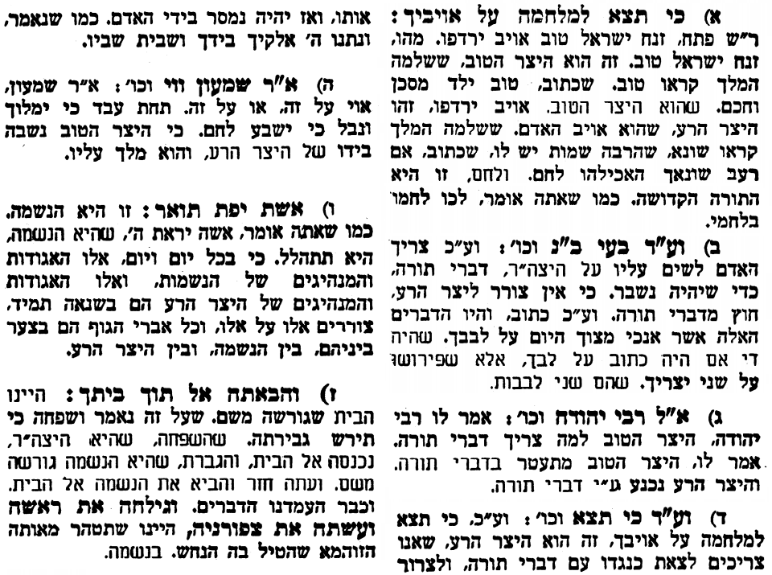
עץ החיים – פירוש הסולם על הזוהר , כי תצא דף רפ"ב ע”א.
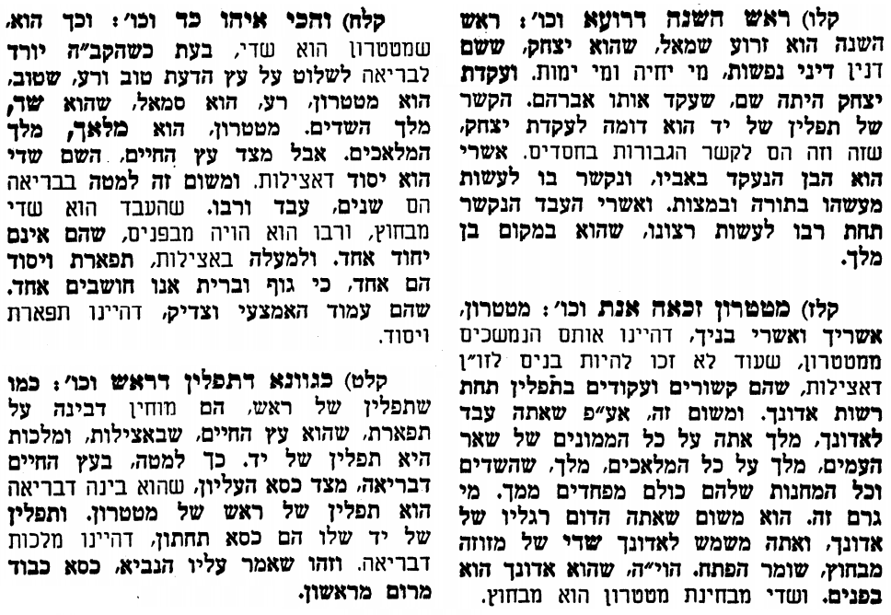
אביעה חידות מני קדם
חידון לפרשת "אַרתַּחשַׁשׂתּא" (עזרא פרקים ד,ז-ו) מקבילה ל-כי תצא
על פי חיבורו של הבח"ה דוד צברדלינג ז"ל.

לתגובות, הקדשות והערות: or.david.way@gmail.com
פתרונות לגליון הקודם: אחת, בית ה', גר, דַּרְכְּמוֹנִים, הלל, ויעל, זְרֻבָּבֶל


מוקדש להצלחת: עדי בת שושנה נעמי, נאור מאיר בן אסתר ורעייתו, אוריאל בן אלישבע חפצי ורעייתו,
ניצן בן אילנה, לרפואת חיים דב בן ציפורה,
לקבלת העלון בדוא"ל נא לשלוח לכתובת:guy.zwerdling@gmail.com
שבת שלום

